Муниципальное казённое дошкольное образовательное учреждение детский сад общеразвивающего вида с приоритетным осуществлением деятельности по художественно – эстетическому направлению развития детей д/с №5 с.Арзгир Арзгирского района Ставропольского края

Утверждаю :

Заведующим МКДОУ д/с №5

с.Арзгир

Л.Г Снитко

Конспект открытого НОД по рисованию

«В гостях у солнышка»

вторая группа раннего возраста

«Цветик – семицветик»

с.Арзгир

2015-2016 год

Тема: « В гостях у солнышка»
Задачи:
- учить детей создавать изображение солнца ;
- набирать краску на кончик пальцев;
- вызвать у детей интерес рисования красками , воспитывать доброе отношение к игровым персонажам ;
- закрепление знаний жёлтого цвета ;
- развитие мелкой моторики;
Материалы : листы бумаги А4 с изображением круга ,баночки с разведённой гуашью жёлтого цвета , салфетки , поднос с песком , грецкие орехи каждому ребёнку ; макет солнца ; игрушки : ёжик , белка , утка.
Предварительная работа: наблюдение за солнцем.
Ход НОД
Звучит аудиозапись весёлой музыки .Дети входят в группу вместе с воспитателем . Идут по кругу друг за другом , выполняют движения по показу взрослого и в соответствии с текстом стихотворения.
Воспитатель : По дороге мы шагаем
(идут , высоко поднимая колени)
Дружно руки поднимаем
(поднимают руки)
Через лужу, ручеёк
(ставят руки на пояс)
Прыг скок , прыг скок
(прыгают с продвижением вперёд)
Воспитатель: Ребята, а вы знаете , где живёт солнышко(нет ответ детей),пойдёмте солнышко искать.
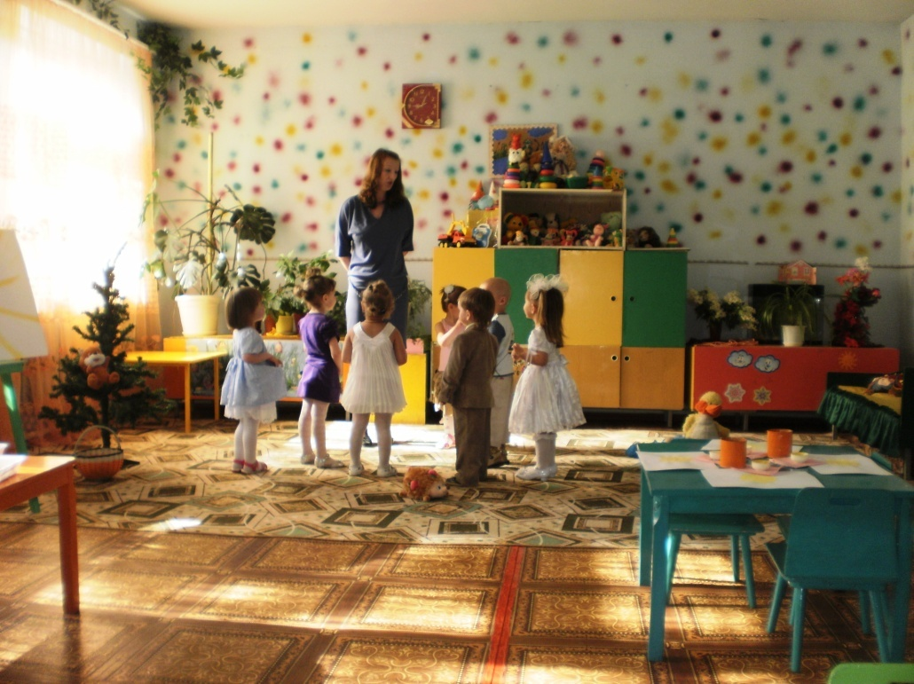

Воспитатель: А кто же знает? Может быть ёжик? Вот он , на полянке . Давайте подойдём к нему, тихо , тихо , чтобы не испугать его и спросим. Дети с воспитателем тихо подходят к игрушечному ёжику, сидящему на полянке.
Дети: Здравствуй, ёжик. Ты не знаешь где солнышко живёт ?
Ёжик : (за игрушки говорит воспитатель)
Нет не знаю . Я по земле ползаю , травке , мне далеко до солнышка. Спросите у белочки . Она по деревьям прыгает , поближе к солнышку .Вон её домик.
Дети : Спасибо ёжик , до свидания!
Дети с воспитателем подходят к дереву, на котором сидит белочка.
Здравствуй белочка! Ты не знаешь где солнышко живёт ?
Белочка : Нет, не знаю. Вы у уточки спросите, она высоко летает . А я вам на дорожку орешков дам . Воспитатель раздаёт детям грецкие орехи , дети благодарят девочку и говорят «до свидания».
Воспитатель: это орешки не простые , они волшебные . Сейчас они нашим ладошкам будут делать очень приятно.

Проводится игра с грецким орехом:
- дети катают орех между ладошек;
- кладут орех на пол и трут ладошки друг о друга;
- хлопают ладошками
- снова берут орех и катают в ладошках.
Затем воспитатель собирает у детей орехи в корзинку и все подходят к озеру , где плавает уточка.
Дети : Здравствуй уточка! Ты не знаешь где солнышко живёт ?
Уточка(говорит), что солнышко живёт далеко за высокой горой, там темно и холодно , идти туда долго и тяжело.
Воспитатель: Ребятки , а давайте попрощаемся с уточкой и пойдём, и пойдём нарисуем много маленьких солнышек и , может быть ,они разбудят наше солнышко!
Дети с воспитателем подходят к мольберту, с нарисованным солнышком , и рассматривают его. Воспитатель спрашивает у детей , какое солнце. Дети говорят , что оно большое , круглое , жёлтое.
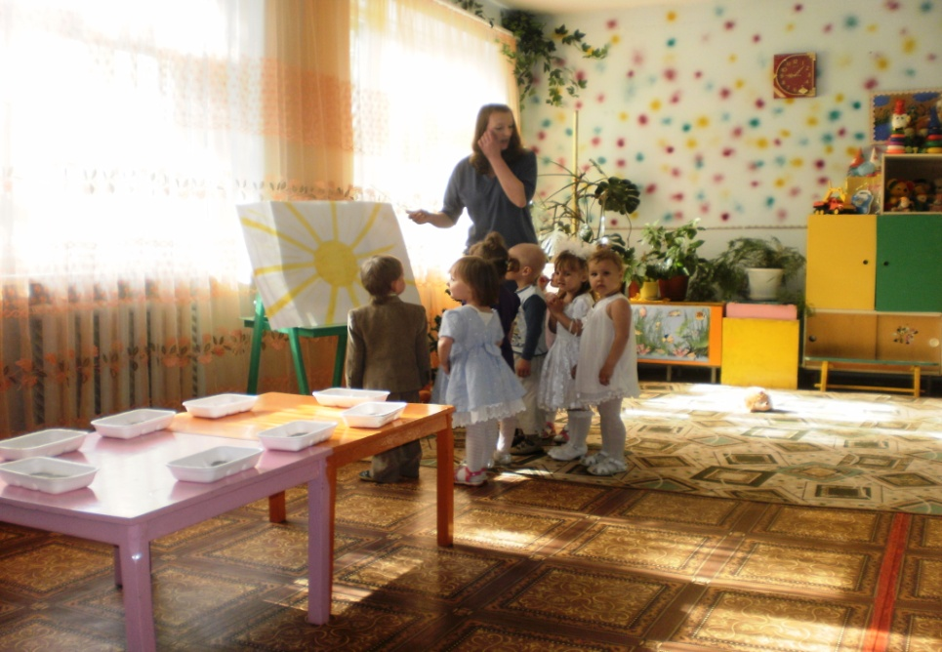
Воспитатель :Лучики у солнышка прямые , как наши ручки . У нас с вами две ручки , а у солнышка лучей много. Сколько у солнышка лучей ?
Дети : много.
Воспитатель : Лучики у солнышка везде: и с боку , и вверху , и в низу . Ему надо много лучиков , чтобы всех-всех обогреть : и деток , и деревья , и травку , и цветы , и животных , и бабушек. Вот какое у нас доброе солнышко . Давайте ручками покажем какое у нас большое круглое солнышко .Затем дети в воздухе пальчиком рисуют солнышко . Потом воспитатель предлагает нарисовать солнышко на подносе с песком.
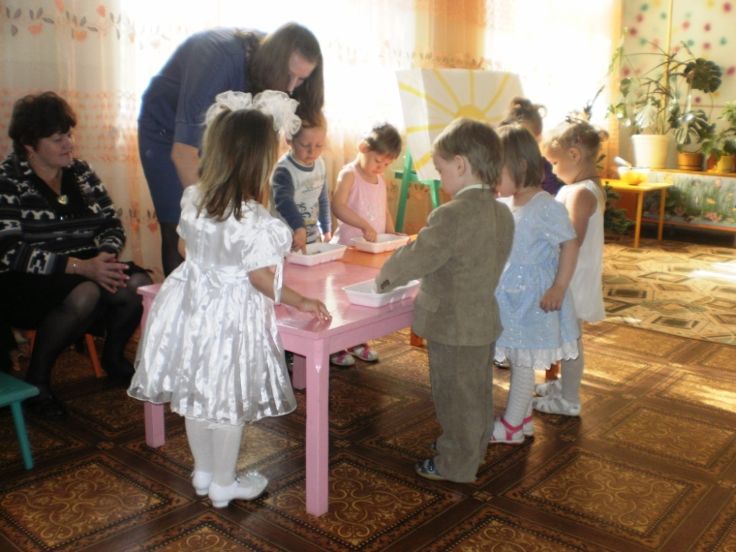
Дети садятся за стол и начинают рисовать( вносят в группу макет солнца) 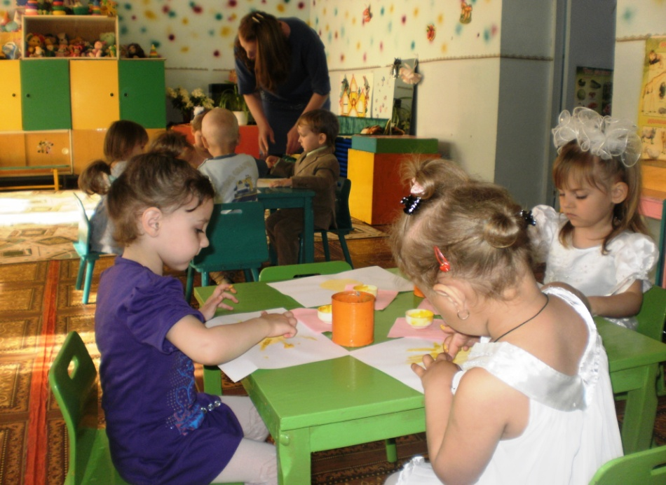
Воспитатель : Ребята , посмотрите , а солнышко то мы разбудили! Вот какие у нас замечательные рисунки получились! Солнышко , тебе нравится?

Солнышко : Очень нравится, и детки мне нравятся!
«Солнышко» благодарит детей за то , что они разбудили его и говорит, что ему пора на небо , чтобы всех людей обогреть.

